柳州市简介
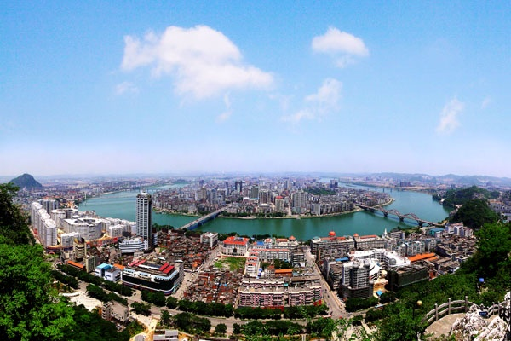
柳州市（壮语：Liujcouh），是一个位于广西壮族自治区中北部的城市，史称“龙城”，地形为“三江四合，抱城如壶”，亦称“壶城”。市辖六县四区，总面积18707.25平方公里，其中市区面积658.31平方公里。全市人口375.87万人（2010年），其中市区常住人口约150万，全市常住人口中，少数民族人口为192.01万人，占51.08%。柳州是国务院批准的历史文化名城和国家甲级旅游城市。
柳州工业发达，2009年11月9日成为继北京、上海后第三个汽车年产量超过100万辆的城市。其他支柱产业包括广西柳工机械股份有限公司为代表的机械业和广西柳州钢铁(集团)公司为代表的冶金业，轻工业也较发达。作为喀斯特地貌的山水之城，温家宝曾为柳州题词“山青水秀地干净”。
2011年全年柳州工业总产值首次达到3000亿元，工业发展再创新高。
柳州与南宁一道成为广西经济的双核。作为华南地区重要城市之一，柳州为西南，中南，华南及东南亚之间的交通枢纽，素有“桂中商埠”的称号。湘桂铁路、黔桂铁路和焦柳铁路交汇于此，并有城际列车开行于南宁、柳州与桂林之间。高速绕城，现有高速公路至宜山、南宁、北海、桂林等地。柳州白莲机场有航线飞往中国主要城市，附近还有桂林两江国际机场。

柳州市国土资源局简介

柳州市国土资源局成立于2001年10月31日，是柳州市人民政府主管土地、矿产等自然资源的规划、管理、保护、开发与合理利用以及测绘行政管理等工作的市人民政府行政部门，前身是l986年8月5日成立的柳州市土地管理局。
柳州市国土资源局下设城中、柳北、柳南、鱼峰、柳东五个分局，为市国土资源局派出机构，行政单位。按乡镇设置长塘、沙塘、石碑坪、洛埠、太阳村5个乡镇国土资源管理所，为市国土资源局的派出机构，事业单位，业务上由市国土资源局委托分局管理。下属其他事业机构有：市国土资源执法监察支队、市土地复垦开发整理中心、市国土资源信息测绘所、市国土资源信息中心、市国土资源档案管理中心、市征地办公室、市土地交易储备中心，除市国土资源信息测绘所、市国土资源信息中心经费形式为自收自支外，其余事业单位经费形式财政全额拨款。其中，市国土资源执法监察支队和市征地办公室为参照国家公务员法管理事业单位。

市土地复垦开发整理中心职责
根据柳州市土地利用总体规划和土地开发整理规划，开展土地开发整理复垦调研和后备资源调查，参与编制全市土地开发整理专项规划，建立土地开发整理项目库存和耕地储备库存；规范土地开发整理标准，提出全市土地开发整理复垦项目计划方案，为市国土资源局实施土地开发整理复垦提供决策依据；在全市范围内选择和运作土地开发整理复垦项目，负责对项目的规划设计及项目的论证、申报、实施、监督、检查、管护等工作；负责对土地开发整理复垦项目投资预算方案或报告进行初审，并提出初审意见报市国土资源局审定；协助市国土资源局依照有关规定对全市土地开发整理复垦项目进行立项审批、验收；依法筹集、使用土地开发整理复垦项目的专项资金，建立资金使用的良性循环机制，保障资金的保值、增值；开展土地开发整理和农地转用项目的咨询、服务及评价；参与拟订有关政策法规、技术规程、管理办法，以及对全市建设项目用地报批的会审；指导各县、城区的土地开发整理复垦工作；完成市国土资源局交办的其他工作任务。

市国土资源档案管理中心职责
主要负责贯彻执行档案工作的法律、法规和方针政策，制定国土资源档案工作的规划和计划，建立健全档案管理的各项规章制度；负责集中统一管理全市的国土资源档案，收集和保管全市范围内与国土资源有关的、具有保存价值的档案材料；对本馆保管的档案进行鉴定、整理、保管、统计和利用；组织档案管理人员的业务培训；对市局国土资源各机构及市辖县国土资源文件材料的形成、积累和归档工作进行监督和指导；完成市国土资源局交办的其他工作任务。

市国土资源信息中心职责
主要负责全局信息化管理工作，对各部门业务信息进行采集、处理、更新和管理，并组织、制定、实施市国土资源管理信息系统及信息数据库的开发、维护和建设；负责组织、实施图形的数化入库工作，按业务部门的需要制作专题用图；负责提供国土资源信息公开查询服务；负责全局信息系统网络和计算机硬、软件的购置计划及维护管理；完成市国土资源局交办的其他工作任务。

市土地交易储备中心职责
负责建立和规范管理土地交易市场；根据市政府批准的土地收购计划，实施土地收购储备；负责筹集、管理并合理使用资金，确保资金安全流转；负责土地供应前的开发整理和管理工作，办理土地使用权招标、拍卖、挂牌等交易具体事务；负责土地二级市场的监督管理，对土地使用权转让进行交易审核鉴证；负责收集、汇总、上报和发布土地交易信息，并提供土地信息咨询服务和场所服务。

市国土资源局乡镇国土资源管理所主要职责
负责本乡镇（下同）土地利用总体规划的落实、耕地保护及基本农田保护区的管理；负责集体建设用地的初审；协助开展征地工作中的土地权属调查、地类分类、拆迁工作；协助开展矿产资源、地质环境和地质灾害防治管理工作；配合开展国土资源调查，负责办理集体土地所有权、使用权的有关登记发证事项，参与调处土地权属纠纷。完成上级国土资源主管部门交办的其他工作任务。
太阳村所、长塘所、沙塘所距市中心不超过30分钟车程，石碑坪所距市中心不超过45分钟车程。

